**Establishing guidelines and deadlines for the completion of actions**

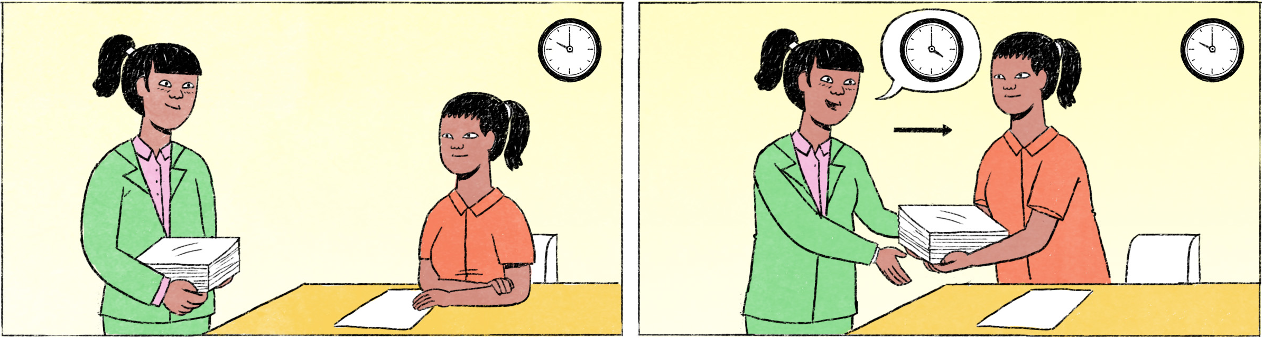

|  |  |  |
| --- | --- | --- |
| ១ | ដាលីន៖ | កណ្ណិកា! ទំនេរអត់អូន? |
|  | កណ្ណិកា៖ | ទំនេរតាសបង។ ម៉េចដែរ? |
|  | ដាលីន៖ | អត់ទំនេរក៏បងប្រើដែរ ព្រោះប្រញាប់ហើយ។ បងចង់ឲ្យអូនឯងជួយសរុបលទ្ធផលស្រង់ មតិឲ្យបង ប្រហែល ១០០ សន្លឹក។ ចង់បានថ្ងៃស្អែកពេលព្រឹក ម៉េចដែរ? បានអេ៎? |
|  | កណ្ណិកា៖ | ប្រហែលជាបានបង។ |
|  | ដាលីន៖ | អូនឯងមើលក្នុងហ្នឹងទៅដឹងហើយ។ មានតែ ៣ សំណួរអេ៎។ អីចឹងអូនឯងសរុបចម្លើយ យេស ឬក៏ ណូ សម្រាប់សំណួរមួយៗម៉ោ តែកុំភ្លេចដំបូងសរុបចំនួនមនុស្សឆ្លើយទាំងអស់ សិនម៉ោណា។ |
|  | កណ្ណិកា៖ | ចា៎ស បង។ ខ្ញុំយល់ហើយ។ បើមានឆ្ងល់អី ចាំខ្ញុំតេសួរបង។ |
|  |  |  |
| ២ | កណ្ណិកា៖ | អាឡូ បង! បងឯងនៅក្រៅនៅឡើយអេ៎បង? |
|  | ដាលីន៖ | ហ្នឹងហើយ បងនៅក្រៅ។ មានការអីអ៎? |
|  | កណ្ណិកា៖ | ខ្ញុំចង់សួរបងតិច។ ស្រង់មតិហ្នឹងខ្ញុំធ្វើហើយៗ បងត្រូវការឲ្យខ្ញុំបកប្រែខ្មែរអត់បង? |
|  | ដាលីន៖ | មិនបាច់ក៏បានដែរអូន។ តែឥឡូវអូនឯងមិនសរុបជាចំនួន ត្រូវអេ៎? អូនឯងជួយសរសេរ ជាភាគរយឲ្យបងផង ហើយបើអូនឯងចេះធ្វើ ជួយធ្វើចេញជាក្រាបឲ្យបងផង បានអេ៎? |
|  | កណ្ណិកា៖ | ក្រាបហ្នឹងខ្ញុំអត់ចេះផងបង។ បងជួយបង្រៀនខ្ញុំ បានអេ៎? បងម៉ោវិញម៉ោងម៉ាន? ខ្ញុំត្រូវចេញទៅក្រៅម៉ោង ៣ ថ្ងៃ។ |
|  | ដាលីន៖ | ចាំបងទៅវិញឲ្យទាន់មុនម៉ោង ៣។ |

|  |  |  |  |
| --- | --- | --- | --- |
| កណ្ណិកា, ដាលីន | female Cambodian names | អាឡូ | on the phone: hello! |
| តាស | affirmative particle | អ៎ | particle used to form a yes/no question, similar to ឬ |
| ស្រង់មតិ | to take a survey; survey | ខ្ញុំធ្វើហើយៗ | I finished it already |
| អេ៎ | spoken form of the negation and question particle ទេ | មិនបាច់ក៏បានដែរ | that’s not really necessary / it’s also ok if you don’t [do it] |
| យេស – ណូ | yes – no | ... ត្រូវអេ៎? | ..., right? |
| ម៉ោ | spoken form of មក, often at the end of instructions | ក្រាប | graph |
| បើ ... ចាំ ... | if ... then I will ... | ម៉ាន | spoken form of ប៉ុន្មាន |
| តេ | to call (by phone) | ម៉ោង ៣ ថ្ងៃ | 3 p.m. |

**Cultural notes**

នៅប្រទេសជប៉ុន នៅពេលគេកំណត់ថ្ងៃផុតកំណត់ផ្សេងៗ ដូចជា ការទទួលពាក្យសុំ ការដាក់ការងារឲ្យបំពេញ ជាដើម ភាគច្រើនគេមានទម្លាប់កំណត់ទាំងម៉ោងថែមទៀត ឧទាហរណ៍ត្រឹមថ្ងៃទី ៩ ខែកញ្ញា ម៉ោង ១២ ថ្ងៃត្រង់។ល។ រីឯនៅប្រទេសកម្ពុជា គេមិនទម្លាប់កំណត់ដល់ម៉ោងនោះទេ គឺត្រឹមថ្ងៃនេះឬថ្ងៃនោះតែប៉ុណ្ណោះ ឬក៏ថាពេលព្រឹក ពេលល្ងាចជាដើម។

|  |  |
| --- | --- |
| ថ្ងៃផុតកំណត់ | deadline |
| ពាក្យសុំ | application form |

**Additional dialogue**

|  |  |
| --- | --- |
| ដាណែត៖ | កណ្ណិកា! មើលអីគេហ្នឹង? ជក់ម៉េះ? |
| កណ្ណិកា៖ | កំពុងតែមើលវិធីដាក់ពាក្យរៀនម៉ាស្ទ័រទៅអូស្ត្រាលី។ |
| ដាណែត៖ | ហ្នឹង? លក្ខខណ្ឌម៉េចខ្លះ? |
| កណ្ណិកា៖ | បំពេញដឺម៉ង់ដែលគេឲ្យបំពេញហ្នឹងហើយ សរសេរតែងសេចក្តី ៣ ទំព័រ ដាក់លទ្ធផលប្រឡងថូហ្វល ... ឲ្យបានមុនថ្ងៃទីប្រាំពិល ខែប្រាំពិល ... |
| ដាណែត៖ | ដឺម៉ង់ហ្នឹងយកពីណា? |
| កណ្ណិកា៖ | គេដាក់លីងឲ្យដោនឡូតតាស នៅនេះ! ហើយដល់ពេលរៀបចំហើយ គេឲ្យផ្ញើឲ្យគេតាមអនឡាញ។ តែកន្លះខែទៀតហ្នឹង ធ្វើទាន់អត់ទេនៀក ... |

|  |  |
| --- | --- |
| ដាណែត | female Cambodian name |
| ជក់ម៉េះ? | Why are you so distracted? |
| ម៉ាស្ទ័រ | master (course/degree); formally: ថ្នាក់អនុបណ្ឌិត |
| ហ្នឹង? | Really? |
| ដឺម៉ង់ | (colloquial) application form; formal: ពាក្យសុំ |
| ថូហ្វល | TOEFL |
| ប្រាំពិល | alternative colloquial form of ប្រាំពីរ = 7 |
| លីង | link |
| ដោនឡូត | download |
| អនឡាញ | online |
| នៀក | spoken forms of នេះ = this |